Bac S - Sujet de SVT - Session 2009 - Amérique du Sud

1ère PARTIE : Restitution des connaissances (8 points).

LA CONVERGENCE LITHOSPHÉRIQUE ET SES EFFETS

Dans une zone de subduction, la plaque chevauchante est le siège de phénomènes magmatiques aboutissant à la mise en place de roches particulières.

Expliquez comment les transformations métamorphiques de la plaque plongeante sont à l'origine de la formation d'un magma.

Votre exposé comportera une introduction, un développement structuré et une conclusion.

2ème PARTIE - Exercice 1 - Pratique des raisonnements scientifiques - Exploitation d'un document (3 points).

STABILITÉ ET VARIABILITÉ DES GÉNOMES ET ÉVOLUTION

À partir des résultats des croisements décrits dans le document, déterminez si les deux gènes impliqués sont liés ou indépendants.
Vous argumenterez votre réponse par une démonstration rigoureuse.

Document : On s'intéresse à la transmission de deux caractères chez la Drosophile. Chacun de ces caractères est commandé par un seul gène.

Caractère « couleur du corps » :
- Phénotype [corps gris]
- Phénotype [corps ébène]

Caractère « longueur des ailes » :
- Phénotype [ailes longues]
- Phénotype [ailes vestigiales]

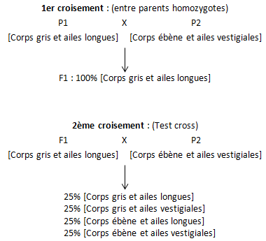
2ème PARTIE - Exercice 2 - Résoudre un problème scientifique (Enseignement Obligatoire). 5 points.

PROCRÉATION

Madame M et madame N ont consulté leur médecin pour un même symptôme : l'absence prolongée de menstruations.

À partir des données tirées de l'analyse des documents 1, 2 et 3 mises en relation avec vos connaissances, déterminez une cause possible de ce symptôme pour chacune des deux femmes.
Document 1 : dosages des hormones ovariennes

Variations des concentrations d'hormones ovariennes au cours d'un cycle chez madame M et madame N, comparées à celles de femmes ne présentant aucun trouble du cycle.
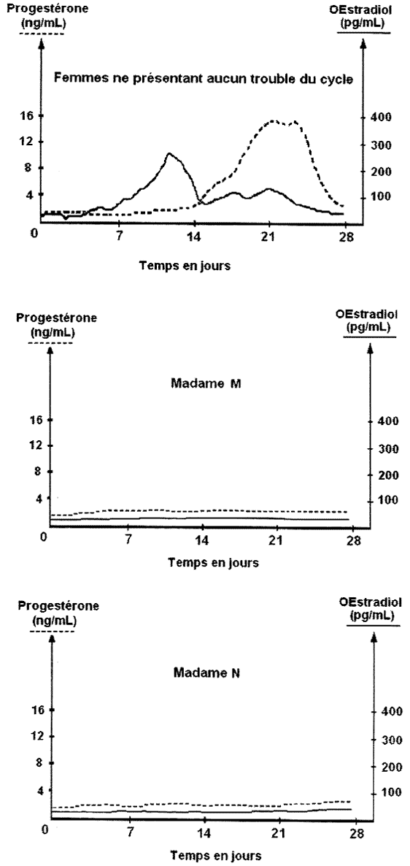
Document 2 : observation de coupes d'ovaires de Madame M et de Madame N

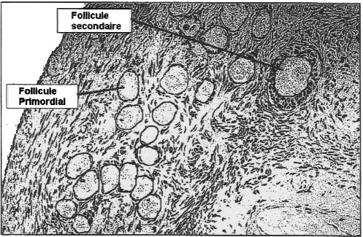
Coupe de référence : Ovaire d'une femme ne présentant aucun trouble du cycle. (x 100)

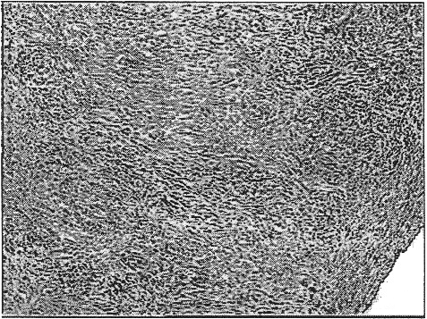
Coupe d'ovaire comparable à ceux de Madame M (x 80)

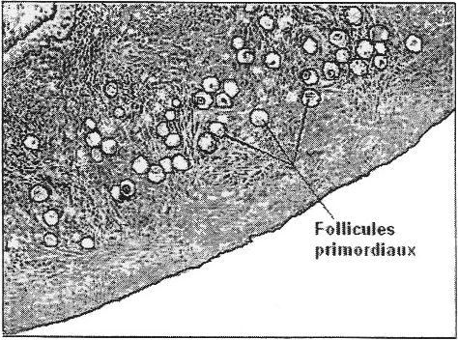
Coupe d'ovaire comparable à ceux de madame N (x 80)

Document 3 : dosages des hormones hypophysaires

Valeurs moyennes sur la durée d'un cycle (en mUI.mL⁻¹) - UI = unité internationale

 | Femmes ne présentant aucun trouble du cycle | Madame M | Madame N
FSH | 32 | 92 | 10
LH | 30 | 60 | 10

2ème PARTIE - Exercice 2 - Résoudre un problème scientifique (Enseignement de spécialité). 5 points.

DIVERSITÉ ET COMPLÉMENTARITÉ DES MÉTABOLISMES

On distingue dans les muscles deux types de fibres (type I et type II) se caractérisant par des performances mécaniques différentes.

À partir des données tirées de l'analyse des documents 1, 2 et 3 mises en relation avec vos connaissances, expliquez pourquoi certaines fibres peuvent rester contractées plus longtemps que d'autres.

Document 1 : résultats de quelques mesures effectuées sur des fibres musculaires

Des fibres musculaires des deux types sont soumises à des stimulations qui provoquent leur contraction. Ces stimulations sont prolongées pendant une trentaine de secondes

Type de fibres | Contraction | Quantité d'ATP dans la cellule  en fin de stimulation.
I | Se maintenant toute la durée  de la stimulation | Identique à celle de départ
II | Diminuant rapidement | Très faible par rapport à celle de départ

Document 2 : ATP et contraction musculaire

Des myofibrilles, éléments contractiles des fibres musculaires, sont isolées. On mesure la force de contraction de ces myofibrilles suite à l'ajout successif de deux substances : l'ATP puis le salyrgan qui est un poison qui bloque l'utilisation de l'ATP.
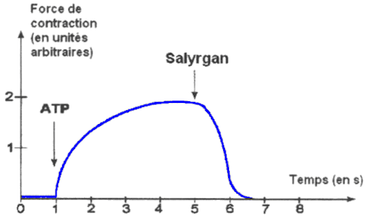

Document 3 : quelques caractéristiques des différents types de fibres

Document 3a : coupe transversale de muscle (MO x 260)

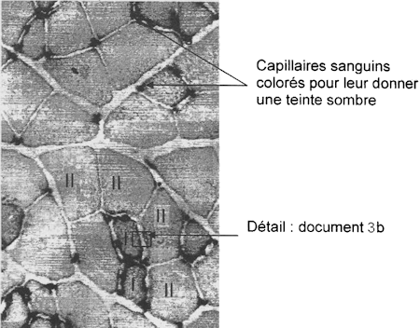

Document 3b : coupe transversale partielle de deux types de fibres (MET x 16 000)

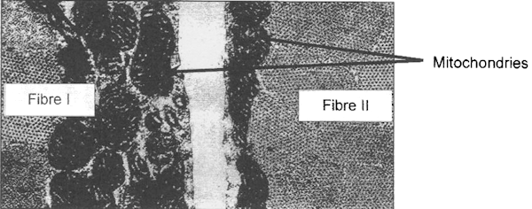

Document 3c : abondance relative en myoglobine des deux types de fibres

Type de fibre | Quantité de myoglobine par fibre
I | ++++
II | +

Remarque : la myoglobine est une protéine musculaire capable de stocker temporairement du dioxygène dans la cellule.

